Дисциплина электроника

Лабораторный практикум №7 по теме:

«Основы использования активных приборов в аналоговой и цифровой электронике»

Работу выполнила:

студентка группы ИУ7-33

Яновой Даниэллой

Москва 2017г.

**Эксперимент 7.**

В режиме DC определила передаточные характеристики полевого транзистора с управляющим p – n – переходом (NJFET) (мой вариант 2N3922) и МОП – транзистора. Т.к. у меня нечетный вариант (7) я использовала NMOS (мой вариант IRF541) транзистор. Smax= 2*9.4m/2.4= 7.8 33m Максимальная крутизна полевого транзистора составляет Smax = 2, …, 20 мА/В.

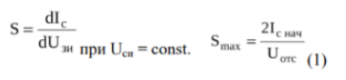

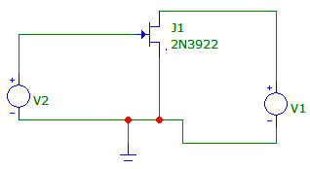

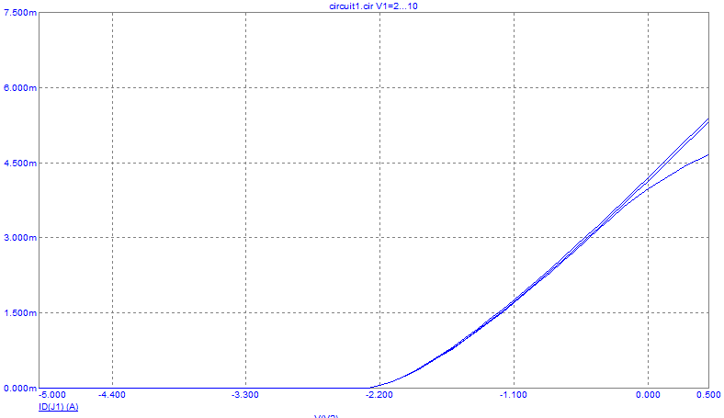

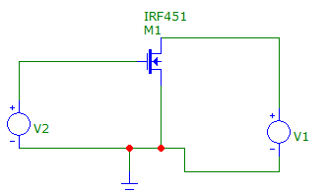

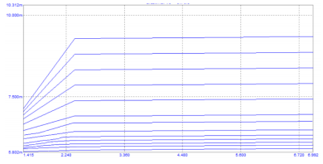

В режиме Transient получила временную развертку входного и выходного сигнала.

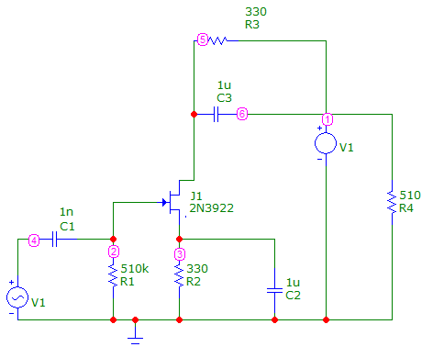

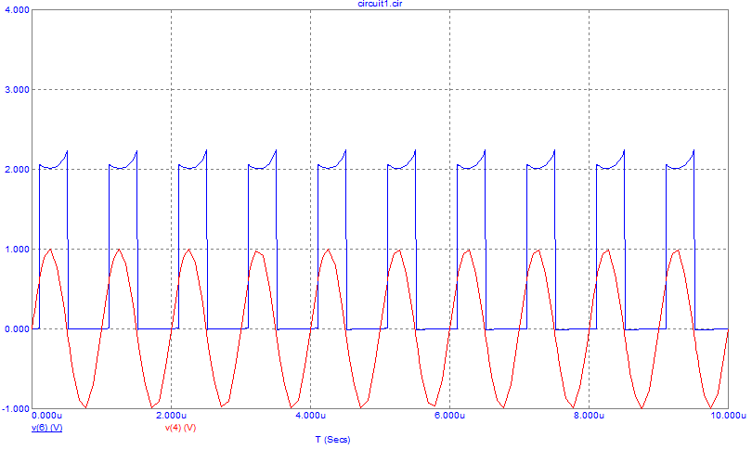

**Эксперимент 8.**

Собрать схему ключа с управляющим p – n переходом R1 = R2 = 1M.

Транзистор 2N3922. Диод $GENERIC.

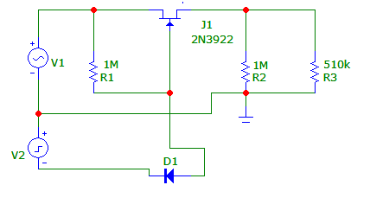

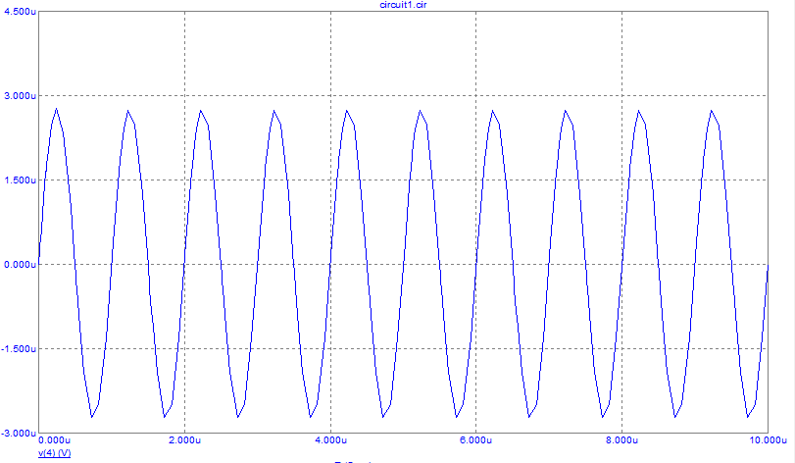

**Эксперимент 9.**

Собрала схему КМОП цифрового ключа. Вариант (7) я использовала (мой вариант IRF542) транзистор и (мой вариант IRF9542).

